Kettes (bináris) és tízes (decimális) számrendszer
A kettes vagy bináris számrendszer két számjegy, a 0 és az 1 segítségével ábrázolja a számokat.
Mivel digitális áramkörökben a számrendszerek közül a kettest a legegyszerűbb megvalósítani, a modern számítógépekben és gyakorlatilag bármely olyan elektronikus eszközben, amely valamilyen számításokat végez, szinte kivétel nélkül ezt használják.
Miért? Mert könnyű megvalósítani, nem sérül
  - 0 vagy 1
  - Van feszültség vagy nincs
  - Mágnes: északi pólus, vagy déli
  - Tranzisztor nyitva vagy zárva
  - Stb., stb., stb.
Hátránya, hogy hosszú: 200₁₀=11001000₂
Nézzünk egy példát, amelyben egy bináris számot decimálissá alakítunk át.
A tízes számrendszerbeli egész számot kettes számrendszerbe például az ismételt osztás módszerével, alakíthatjuk át. A decimális számokat elosztjuk kettővel, az eredményt a szám alá, a maradékot (ami csak 1 vagy 0 lehet) pedig mellé írjuk. Ez a maradék lesz a legkisebb (2⁰) helyérték. Ezután a hányadost ismét elosztjuk kettővel, és megkapjuk a következő helyértéket, stb. Az osztást addig végezzük, amíg az eredmény 0 nem lesz.

Átváltás decimális számrendszerből bináris számrendszerbe:
1. példa Az átváltandó szám: 81₁₀.
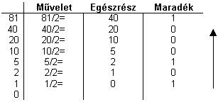
Az így kapott maradékokat lentről felfelé olvasva kapjuk meg a bináris számot: 1010001₂.

2. példa Az átváltandó szám 230₁₀
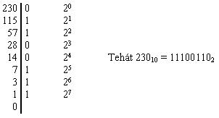

Átváltás bináris számrendszerből decimális számrendszerbe:
A bináris számrendszerbeli számokat úgy válthatjuk át decimális számrendszerbe, hogy a bináris szám egyes számjegyeit megszorozzuk a hozzájuk tartozó helyi értékekkel, majd az így kapott értékeket összeadjuk.
Például az 10001011₂ bináris szám decimális értékét az alábbi módon, számíthatjuk ki:
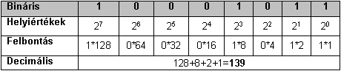
Információtárolás
Bit: Az információ alapegysége. A szó az angol "Binary digit", azaz "Kettes számrendszer beli szám" kifejezésből ered. Értékkészlete két elemből áll, a 0-ból (nulla) és az 1-ből (egyes), amely a többnyire a "van feszültség - nincs feszültség" vagy a logikai "igen - nem"-nek felel meg.
Nyolc bit alkot egy "byte"-ot (magyarosan: bájt).
Byte: Nyolc bit alkot egy byte-ot. Egy byte-on maximum 256 (0-255) szám ábrázolható. Például bármelyik ASCII karakter leírható egy byte-on.
Eltérően az SI mértékegységektől, a váltószám itt 1024 a szokványos 1000 helyett, ezért az átváltás így alakul:
1024 byte = 1 kilobyte
1024 kilobyte = 1 megabyte
1024 megabyte = 1 gigabyte

